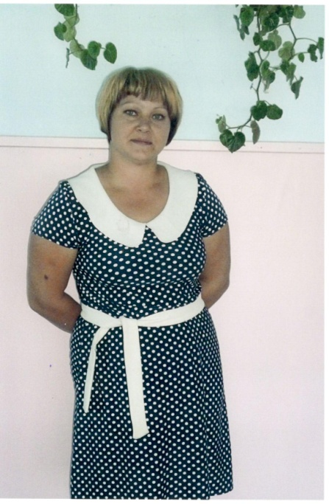**Писарева Ольга Сергеевна**

Педагогическую деятельность начала в 2013 году. В средней школе работает с 2017 года. Не смотря на небольшой срок работы в школе, начала активную деятельность по подготовке детей к олимпиаде по физической культуре. Использует в своей работе современные подходы к обучению.

В 2018 году окончила ФГБОУВО «Забайкальский государственный университет» по программе: 44.03.01 «Педагогическое образование».